คู่มือการติดตั้งและใช้งานโปรแกรม

1. วัตถุประสงค์ของโครงงาน

ทำการสร้างเว็บแอพพลิเคชั่น ที่มีความสามารถในการช่วยนักลงทุนตัดสินใจเลือกหุ้นกู้เข้าพอร์ตลงทุน เพื่อให้พอร์ทนั้นมีคุณสมบัติเป็นไปตามความต้องการของนักลงทุน นั่นคือ มีระยะเวลาการถือครองพอร์ตเป็นเวลาเท่ากับที่ผู้ใช้ต้องการ

2. วิธีการติดตั้งโปรแกรม

1. เนื่องจากแอพพลิเคชั่นนี้เป็นเว็บแอพพลิเคชั่น การทำงานจึงต้องอาศัย Web server ในการให้บริการ ดังนั้นจึงต้องติดตั้งคอมโพเนนท์ต่างๆ เช่น IIS หรือ Apache ก่อนเพื่อทำให้คอมพิวเตอร์ที่เราต้องการใช้งานเว็บแอพพลิเคชั่นมีความสามารถในการเป็น web server ด้วย โดยในโครงงานนี้เลือกใช้ Window component คือ Internet Information Services(IIS) ซึ่งมีวิธีการติดตั้งดังนี้
- Insert แผ่นโปรแกรม Windows ใน CD-Rom Drive
- เลือก Start > Control Panel > Add or Remove Program
- เลือก Add or Remove Windows Components แล้วเลือกติดตั้ง IIS
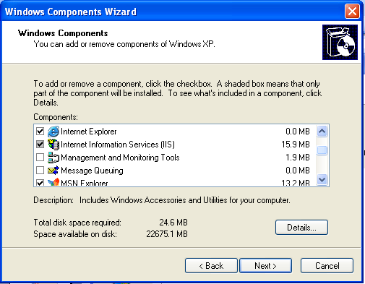

- หลังจากลง IIS แล้ว จึงนำโปรแกรมในส่วนที่เป็นซอสโค้ดการทำงานไปไว้ในไดเรกทอรี่ C:\Inetpub\wwwroot แล้วจึงสามารถเรียกใช้งานแอพพลิเคชั่นได้

3. อินพุท เอาท์พุทของแอพพลิเคชั่น และการใช้งาน

อินพุทของแอพพลิเคชั่นนี้มาจาก 2 ส่วนด้วยกัน คือ
(1) นักลงทุน ซึ่งจะให้อินพุทต่างๆแก่แอพพลิเคชั่นผ่านการอัพโหลด Excel fileและอินพุทโดยตรงที่หน้าจอ โดยอินพุทในส่วนนี้ประกอบด้วย
- วันที่ต้องการคำนวณ (Position Date)
นักลงทุนต้องทำการอินพุทค่าวันที่ต้องการให้เป็นฐานการคำนวณครั้งนั้นๆ
- ราคาของพอร์ตที่ต้องการ
ราคาของพอร์ตรวมที่ต้องการว่าต้องการให้พอร์ตนั้นมีมูลค่าทั้งหมดเท่าไหร่ มีหน่วยเป็นบาท
- กลุ่มของหุ้นกู้ที่นักลงทุนสนใจจะลงทุน
เป็นกลุ่มของหุ้นกู้ที่นักลงทุนมีความสนใจที่จะลงทุนและยอมรับความเสี่ยงที่จะเกิดจากการลงทุนในหุ้นกู้ตัวนั้นๆได้
- จำนวนหุ้นกู้ที่ต้องการเป็นคำตอบจากแอพพลิเคชั่น
ต้องการเลือกหุ้นกู้เข้าพอร์ตจำนวนกี่ตัว เช่น ในตอนที่ทำการอัพโหลด อาจจะทำการอัพโหลดเซตของหุ้นกู้ที่สนใจขึ้นมา 10 ตัว แต่ต้องการให้แอพพลิเคชั่นเลือกหุ้นกู้เข้าพอร์ตแค่ 5 ตัว เป็นต้น
- Duration ของพอร์ทที่นักลงทุนต้องการ
ต้องการถือครองพอร์ตเป็นระยะเวลานานเท่าใด โดยระยะเวลาจะมีหน่วยเป็น ปี เช่น 1.5 ปี คือ 18 เดือน เป็นต้น
- จำนวนครั้งที่ต้องการให้คำนวณ
ต้องการให้แอพพลิเคชั่นทำการคำนวณกี่ครั้ง

(2) ฐานข้อมูล ซึ่งจะให้อินพุทกับแอพพลิเคชั่นดังนี้
- อัตราผลตอบแทนที่ได้ในแต่ละงวด(Payment)
- งวดที่ต้องจ่ายอัตราผลตอบแทน (CouponDate) โดยจะเก็บเป็นจำนวนวัน ดังแสดงในรูป 1 และ 2 โดยข้อมูลในส่วนนี้เป็นข้อมูลที่อยู่ในความดูแลของศูนย์ซื้อขายตราสารหนี้ไทย

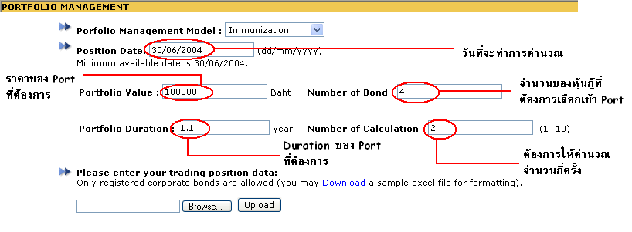

รูป 1 แสดงหน้าอินพุทของแอพพลิเคชั่น

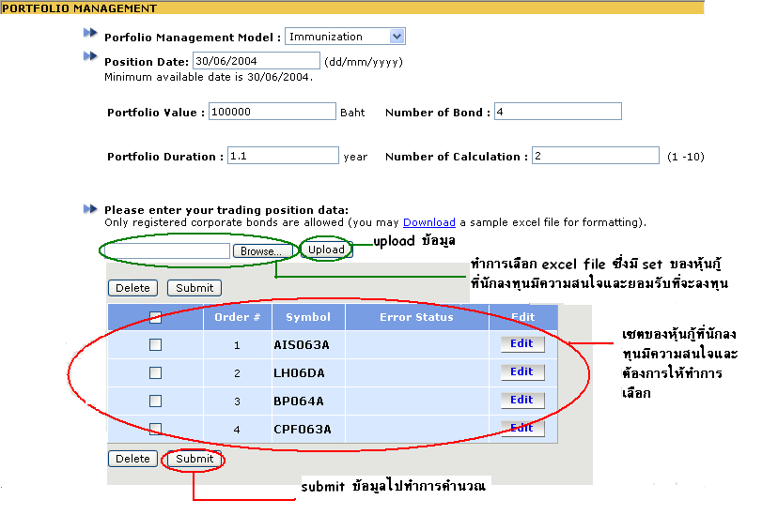

รูป 2 แสดงหน้าอินพุทของแอพพลิเคชั่นหลังจากมีการอัพโหลดข้อมูล

เอาท์พุทของแอพพลิเคชั่นนี้ประกอบด้วยหน้าเอาท์พุทต่างๆดังต่อไปนี้
(1) หน้าเอาท์พุทที่แสดง ราคา Duration และ Convexity ของหุ้นกู้ทุกตัวที่อยู่ในเซตที่ผู้ใช้
ต้องการ

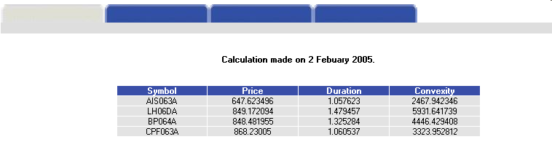

รูป 3 แสดงหน้าเอาท์พุทหน้าที่ 1

(2) พอร์ตที่ประกอบด้วยกลุ่มของหุ้นกู้ที่ให้ Duration รวมใกล้เคียงกับ Duration ที่นักลงทุนต้องการที่สุดในการคำนวณแต่ละครั้ง โดยจะแสดงเอาท์พุทของการคำนวณเป็นจำนวนครั้งตามที่ผู้ใช้ต้องการ
โดยแต่ละตารางจะบอกว่า จะต้องซื้อหุ้นกู้ตัวใดบ้างตัวละกี่หน่วย เป็นมูลค่าเท่าใด และ มี duration รวมของพอร์ตเท่าใด

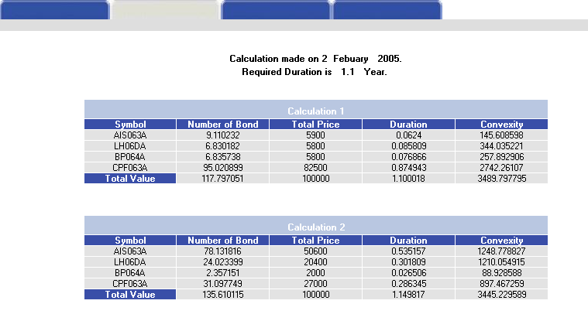
รูป 4 แสดงหน้าเอาท์พุทหน้าที่ 2
(3) หน้าเอาท์พุทที่แสดงค่าความเบี่ยงเบนของการคำนวณแต่ละครั้งว่า แต่ละครั้งการคำนวณมีค่า Duration เบี่ยงเบนไปจาก Duration ที่ต้องการเท่าใด และมีค่า convexity เบี่ยงเบนไปจากที่ผู้ใช้ต้องการเท่าใด
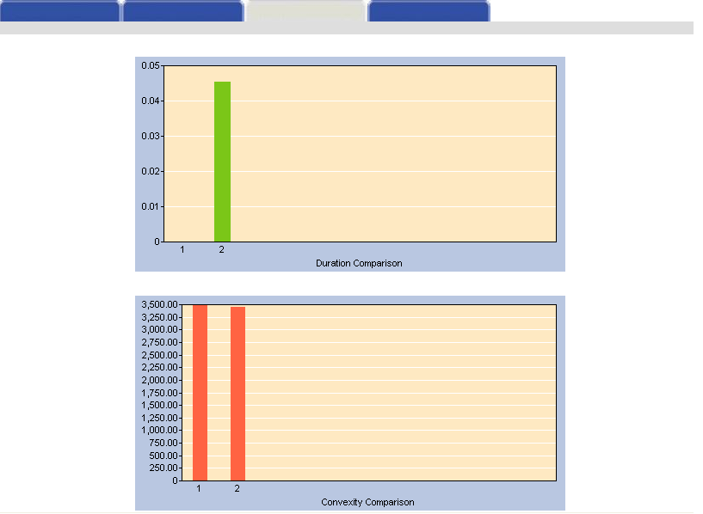

รูป 5 แสดงหน้าเอาท์พุทหน้าที่ 3
- หน้าเอาท์พุทที่แสดงกราฟิกของการคำนวณว่าในแต่ละครั้งต้องซื่อหุ้นกู้ตัวใดบ้าง ตัวละกี่
เปอร์เซ็นต์ เมื่อเทียบกับทั้งพอร์ต

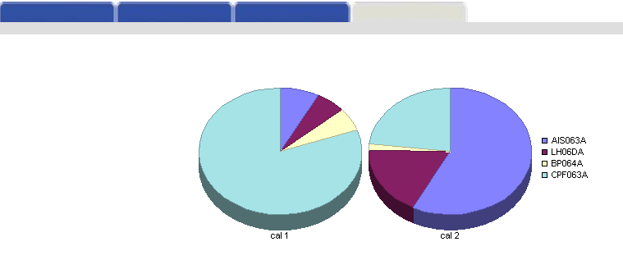
รูป 6 แสดงหน้าเอาท์พุทหน้าที่ 4

